Творческое объединение «Театральный фольклор»

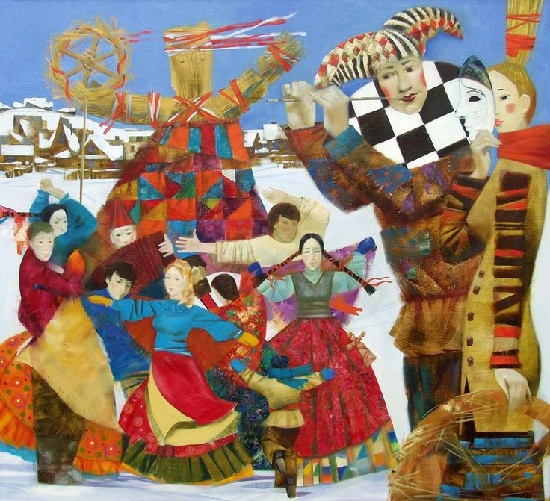

Устный журнал

Тема________________________________________________________________________

***«Мое родословное Древо»***

**Генеалогическое, или родословное древо – это представленное в символическом образе____________ изображение ___________отношений.**

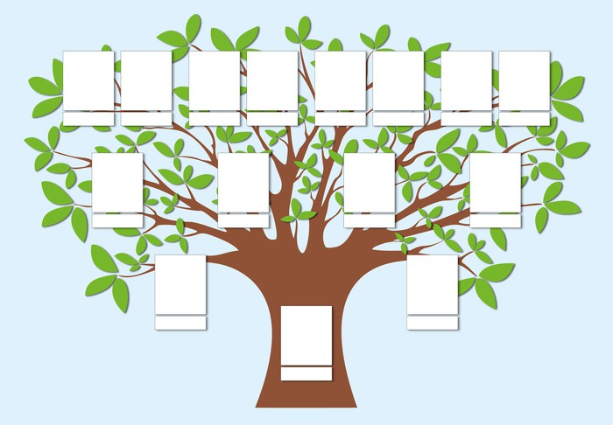

**Задание**. Напишите имена и отчества своих родственников, бабушек и дедушек, прабабушек и прадедушек.

1

Кроссворд.

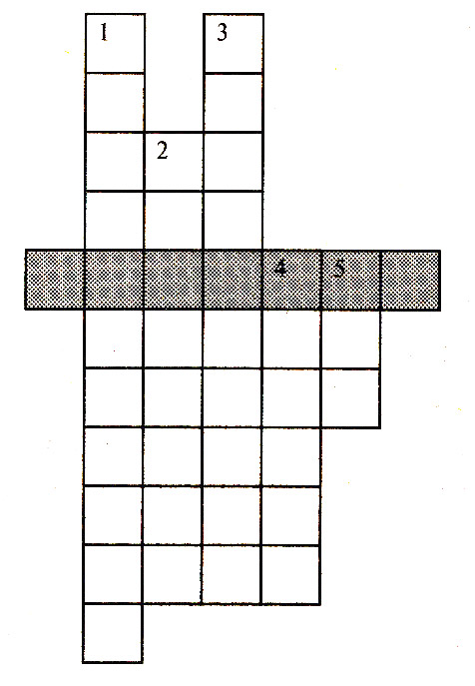

1. История семьи.

2. Запись событий по летам.

3. Наука, которая занимается изучением вещественных источников, найденных при раскопах.

4. Место, где родился и вырос человек.

5. То, что дается при рождении.

2

**«История имен»**

**?** Что такое имя?

____________________________________________________________

**?** Зачем давались и даются имена?

__________________________________________________________________

О_______________ - наука, изучающая имена, их значение, происхождение.

**?** Что могут обозначать эти имена?

Добрыня, Любим, Белянка, Молчан, Ушак, Пискун, Кудряш, Шумило, Ярило.

**Задание**. Распределите древние русские имена в соответствии с их «характеристиками»

Малёк, Балагур , Сом, Умник, Верзила, Косой, Друган, Пушка, Старшой.

|  |  |  |  |
| --- | --- | --- | --- |
| Внешность | Место в семье | Черта характера | Род занятий родителей |
|  |  |  |  |
|  |  |  |  |
|  |  |  |  |
|  |  |  |  |

3

**«Тайна моего имени»**

**?** Как тебя зовут?___________________________

**?** Почему тебя так назвали? *(Кто дал тебе такое имя?)*

_______________________________________________________________

________________________________________

**?**Что ты знаешь о значении и происхождении своего имени? *(Из какого языка пришло, значение).*

____________________________________________________________________________________________________________________________________

**Игра «Что означают имена».**

Святослав – ____________________________

Владимир –_______________________________

Ярославна –__________________________________

Людмила – _________________________________

Светлана - ______________________________

**Образуйте имена из сочетаний слов:**

Владеть, все.______________________

Любить. Мир.__________________________

Свято, славить___________________________

Владеть, слава.______________________________

**Игра –аукцион «Кто больше?»**

Назвать как можно больше мужских имен, начинающихся с буквы В.

____________________________________________________________________________________________________________________________________

Назвать как можно больше женских имен, начинающихся с буквы А

___________________________________________________________4

**?** Твой день рождения _________________

**?**Твои именины ____________________________________________________________________________________________________________________________________

Именины - _______________________________________________________

**?** Объясните смысл пословицы  **«У милого дитя много имен»**

________________________________________________________________

**? *«*Формы твоего имени» (**Как по-разному тебя можно называть?)

**____________________________________________________________________________________________________________________________________**

***Изготовление именной ромашки***

Задание. Составьте «Ромашку» форм имени Данил,Анна, Софья, Татьяна.

**Игра**

Скороговорки, в которых упоминаются старинные сокращенные имена Назвать полное имя.

У Сени и Сани сетях сом с усами.______________________________

Дали Грише простокваши , а Глаше – каши.___________________________

Тимошка Трошке крошит в окрошку крошки.___________________________

Съел Слава сало, да сала было мало.___________________________

Съел Валерик вареник, а Валюшка –ватрушку.__________________________

Народ придумал много поговорок, пословиц, загадок об имени человека*.* Объясните некоторые из них.

*Хорошо там и тут, где по имени зовут.

*С именем Иван, а без имени болван.

*Живут на свете имена, большая сила им дана.

*Не имя красит человека, а человек имя.

**Задание. Дополни фразу.**

Люди ценят свои ___ , проносят их через всю жизнь. Человека можно лишить всех ______, всех _____, но нельзя лишить _____ 5

**[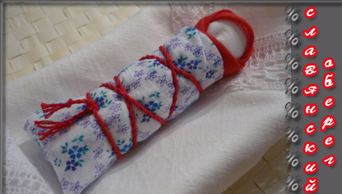](http://artlifebazar.ru/wp-content/uploads/2013/07/obereg-dlya-novorozhennogo.jpg)Кукла-оберег «Пеленашка»**

Для изготовления пеленашки Вам потребуется:

1) Кусочек белой ткани примерно размером 8х18 см

2) Треугольничек цветной ткани для косынки

3) Цветная яркая ткань размером примерно 10х15 см

4) Красная нить,узкая тесьма или пряжа для перевязывания пелёнки

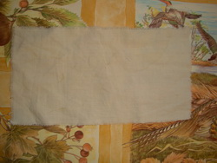 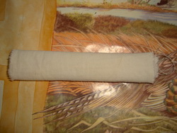

рис. 1                                                           рис. 2

Перед тем, как сделать эту куколку соберитесь с добрыми мыслями и чувствами, затем приступайте к работе. Возьмите белую ткань (рис. 1) и сверните её в трубочку (рис. 2).

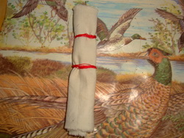  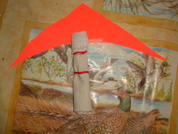

рис. 3                                                            рис. 4

Перевяжите скатку посередине, формируя талию, а также посередине верхней части, формируя голову (рис. 3). Приготовьте красивый лоскуток

для косынки (рис. 4).

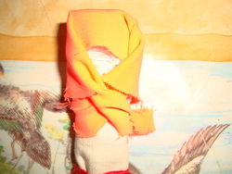 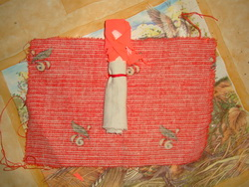

рис. 5                                                          рис. 6

Наденьте косынку по-бабьи, наперехлёст под шеей, и оберните за спину, аккуратно, не надавливая, свяжите концы (рис. 5). Приготовьте цветную 6

ткань и положите на неё куколку так, чтобы голова немного выступала над серединой длинной стороны (рис. 6).

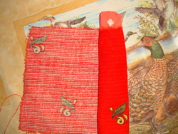 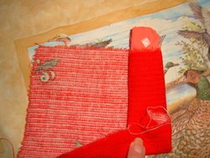

рис. 7                                                            рис. 8

Правый конец ткани оберните вокруг куколки (рис. 7). Нижний конец ткани, свисающий под куколкой, заверните наверх (рис. 8)

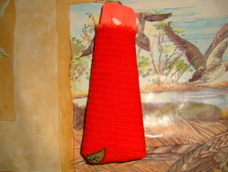 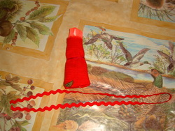

рис. 9                                                         рис. 10

Теперь оберните куколку левым концом пелёнки, у Вас получится свёрток (рис. 9). Зафиксируйте свёрток красной нитью посередине и приготовьте тонкую тесьму или широкую пряжу (рис. 10)

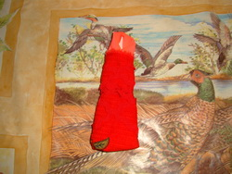

рис. 11

Обмотайте пеленашку тесьмой по всей высоте пелёнки, аккуратно завяжите, а кончики спрячьте под обмотку. Куколка готова.

7

**«Сказочные имена»**

**Игра.** Отгадайте загадки и объясните значения имен сказочных героев.

Лечит он мышей и крыс,

Крокодилов, зайцев, лис.

Перевязывает ранки

Африканской обезьянке

И любой нам подтвердит

Это…

______________________________________________________________

Вы знаете девушку эту

Она в старой сказке воспета.

Работала, скромно жила,

Не видела ясного солнышка,

Вокруг – только грязь и зола.

А звали красавицу…

На что указывает это имя?

______________________________________________________________

В шляпе с круглыми полями

И в штанишках до колен

Занят разными делами

Лишь учиться ему лень.

Он – художник знаменитый  
Он – известный всем поэт.

И очень модно он одет.

Кто он быстро отгадай-ка?

Как зовут его …?

__________________________________________________________________

Игра**. «Знаток сказочных имен».**

Назвать как можно больше имен героев русских народных сказок.____

______________________________________________________________________________________________________________________________________________________________________________________________________________________________________________________________________

8

**Сегодня**

**узнал**

**Я постараюсь запомнить**

**расскажу (кому?)**

**(о чем?)**

9